Министерство науки и высшего образования Российской Федерации

Федеральное государственное бюджетное образовательное учреждение

высшего образования

**«Магнитогорский государственный технический университет им. Г.И. Носова»**

|  |
| --- |
| Институт энергетики и автоматизированных систем |
| Кафедра бизнес-информатики и информационных технологий |
| Направление подготовки  09.03.03 Прикладная информатика (информационные системы и технологии в управлении IT-проектами) |
|  |

(ФГБОУ ВО «МГТУ им. Г.И. Носова»)

**ОТЧЕТ О ВЫПОЛНЕНИИ ЗАДАНИЯ 4**

**ПРЕДСТАВЛЕНИЕ ПРОЕКТА**

**«Практикум по программной инженерии»**

Выполнили студенты группы АПИб-20-1:

Ломова Д., Дмитриенко Е., Серпкова А.

Проверил преподаватель:

Масленникова О.Е.

Магнитогорск 2022

**Содержание**

1 Постановка задачи 3

2 Методологическая база 3

3 Обзор аналогов 4

3.1 Босс-референт 4

3.2 CompanyMedia 5

3.3 DIRECTUM 7

4 Коммерческое предложение 9

5 Методология ведения проекта 10

6 План график 11

7 Инструментальные средства в разработки проектов 12

8 концепция проекта 13

9 Технический проект 13

9.1 Описание автоматизированных функций 13

9.1.1 Бизнес-логика 13

9.2 Описание требований к информационному обеспечению 16

9.2.1 Модель классов 16

9.2.2 Каталог БД 17

# Постановка задачи

Разработать автоматизированную систему (АС) «ART-TIME» для автоматизации работы студии в виде мобильного-приложения для посетителей сотрудников студии.

**Цель проекта:** повышение эффективности работы студии.

**Целевая аудитория**: персонал студии и клиенты.

# Методологическая база

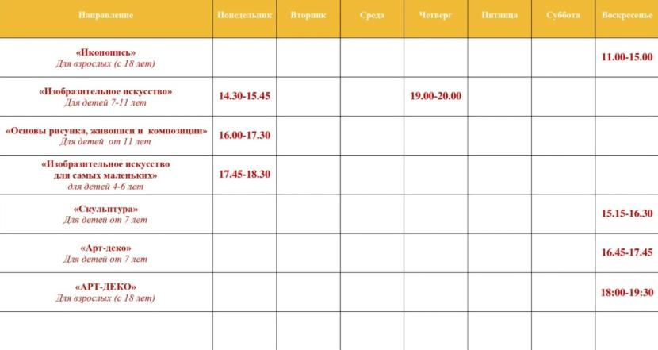

Рисунок 1 – Документ "Расписание занятий"

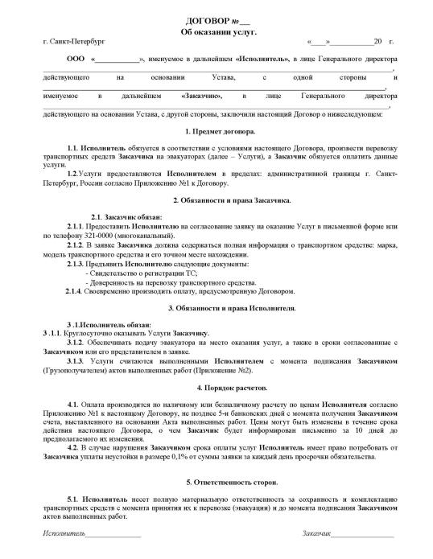

Рисунок 2 – Договор о предоставлении услуг

# Обзор аналогов

* Босс-референт;
* CompanyMedia;
* Directum.

## Босс-референт

Какие управленческие задачи помогает решать СЭД БОСС-Референт:

* организовать эффективную работу с договорами;
* сделать внутрикорпоративный документооборот максимально безбумажным;
* автоматизировать документооборот органов власти федерального или регионального уровня;
* обеспечить качественный контроль исполнения поручений руководителей;
* повысить эффективность работы с заявками;
* реализовать проектный документооборот и возможность коллективной работы;
* наладить управление документами в рамках системы менеджмента качества.

Какие результаты дает внедрение СЭД БОСС-Референт для коммерческих компаний:

* повышение управляемости;
* оперативное реагирование на изменения;
* увеличение конкурентоспособности компании на рынке.

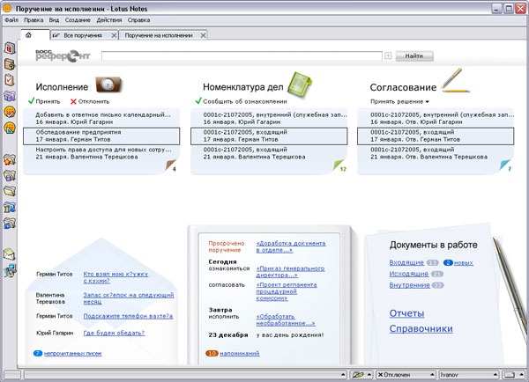

Рисунок 3 – Босс-референт

## CompanyMedia

Преимущества:

* открытая, доверенная и защищенная [СЭД](https://www.tadviser.ru/index.php/%D0%A1%D0%AD%D0%94) (CompanyMedia в ее актуальной версии – полностью российская разработка, соответствующая требованиям в области импортозамещения и принципам открытости, доверенности и защищенности);
* первая на российском рынке реализация технологии адаптивного кейс-менеджмента (технология адаптивного кейс-менеджмента предназначена для управления неструктурированными и частично структурированными деловыми процессами. Кейсы связывают воедино документы, события, экспертов организации, базы знаний,  контактные данные заказчиков и поставщиков, историю взаимоотношений с ними, инструменты для совместной работы с корпоративным контентом — все ресурсы, необходимые для достижения результата);
* персонализация контента и интерфейса;
* выбор мобильных приложений (мобильное рабочее место CompanyMedia предназначено для руководителей и бизнес-специалистов. Приложения системы для [iPad](https://www.tadviser.ru/index.php/%D0%A1%D1%82%D0%B0%D1%82%D1%8C%D1%8F:IPad" \o "IPad) и устройств под управлением [Android](https://www.tadviser.ru/index.php/%D0%9F%D1%80%D0%BE%D0%B4%D1%83%D0%BA%D1%82:Android" \o "Android) поддерживают нативный интерфейс. Первые подобные решения рассматривались лишь как дополнение к стационарным рабочим местам, но сегодня многие пользователи, в основном из числа руководителей, работают в СЭД CompanyMedia только с планшетов).

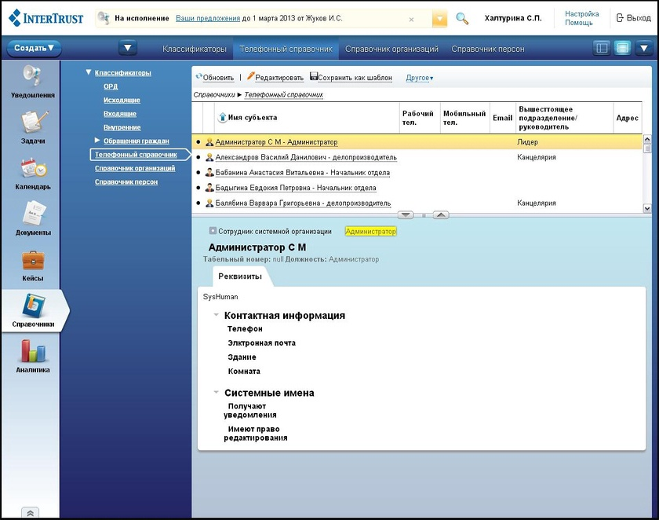

Рисунок 4 – CompanyMedia

## DIRECTUM

Преимущества:

* быстрый старт внешнего документооборота;
* импортонезависимость и импортоопережение;
* интеграция с широким набором ПО;
* продуманная архитектура;
* удобный быстрый ввод и обработка документов;
* комфорт и удобство работы.

1. DIRECTUM обеспечивает быстрый запуск и удобную работу по юридически значимому обмену с контрагентами:

* готовая функциональность для встраивания обмена в процессы для пользователей всех уровней: сотрудники, руководители среднего звена, директора;
* полный переход с бумажного на электронный документооборот – не нужно распечатывать документы для «живой» подписи директором, все документы согласуются в электронном виде с применением электронной подписи, в том числе в мобильных приложениях;
* поддержка всех видов документов: электронные и бумажные, формализованные (счет-фактура, УПД, акт и т.д.) и неформализованные (договор, спецификация и т.д.).

1. Система поддерживает 100% стандартов российского делопроизводства и соответствует всем требованиям безопасности в России.
2. DIRECTUM встраивается в [ИТ-инфраструктуру](https://www.tadviser.ru/index.php/%D0%98%D0%A2-%D0%B8%D0%BD%D1%84%D1%80%D0%B0%D1%81%D1%82%D1%80%D1%83%D0%BA%D1%82%D1%83%D1%80%D0%B0) предприятия и становится центральным элементом в работе с корпоративным контентом. Обеспечивается совместная работа [ECM](https://www.tadviser.ru/index.php/%D0%A1%D0%AD%D0%94)-системы c множеством классов корпоративных систем: Учетными системами ([1С](https://www.tadviser.ru/index.php/%D0%9A%D0%BE%D0%BC%D0%BF%D0%B0%D0%BD%D0%B8%D1%8F:1%D0%A1_%D0%90%D0%BA%D1%86%D0%B8%D0%BE%D0%BD%D0%B5%D1%80%D0%BD%D0%BE%D0%B5_%D0%BE%D0%B1%D1%89%D0%B5%D1%81%D1%82%D0%B2%D0%BE): Предприятие, [SAP](https://www.tadviser.ru/index.php/%D0%9A%D0%BE%D0%BC%D0%BF%D0%B0%D0%BD%D0%B8%D1%8F:SAP_SE), [Microsoft](https://www.tadviser.ru/index.php/%D0%9A%D0%BE%D0%BC%D0%BF%D0%B0%D0%BD%D0%B8%D1%8F:Microsoft" \o "Microsoft) [Dynamics AX](https://www.tadviser.ru/index.php/%D0%9F%D1%80%D0%BE%D0%B4%D1%83%D0%BA%D1%82:Microsoft_Dynamics_AX" \o "Microsoft Dynamics AX) и т.д.)
3. Система DIRECTUM построена на базе многоуровневой архитектуры. Её основными функциональными элементами являются [СУБД](https://www.tadviser.ru/index.php/%D0%A1%D0%A3%D0%91%D0%94), файловые хранилища, клиентские приложения (в т.ч. веб и мобильные), интеграционные и сервисные компоненты. Вместе они позволяют работать с неограниченными объемами данных и пользователей в распределенных структурах.
4. Службы ввода обеспечивают простоту и скорость занесения документов из любых источников: со сканеров, МФУ, факсов, из файловой системы, электронной почты и т.д. Службы преобразования документов отвечают за гибкость и скорость обработки документов в форматы, принятые в качестве стандарта в компании и удобные для работы максимального количества пользователей (PDF, TIFF и т.д.), а также за извлечение из документов полезной информации
5. Интерфейс системы DIRECTUM разработан в соответствии с рекомендациями ведущих производителей ПО и построен по принципам работы стандартных приложений. Сотрудникам проще осваивать систему благодаря привычному внешнему виду и продуманной системе обучения: доступна подробная документация, подсказки к объектам системы, обучающие видеоролики.

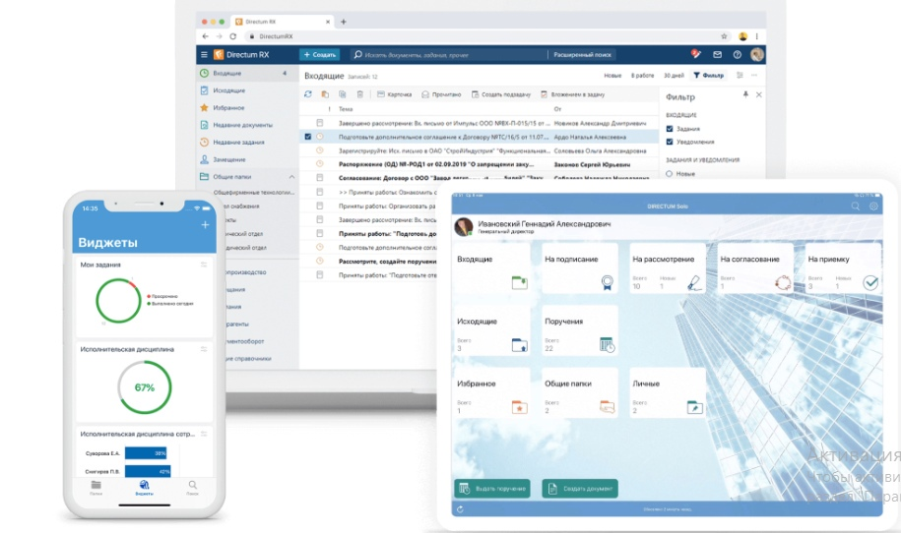

Рисунок 5 – DIRECTUM

# Коммерческое предложение

***E.D.A***

**455020, г. Магнитогорск, ул. Ленина 114 Tел/Факс: 89514567891 e-mail: designsolutions@mail.ru**

**Директору студии творчества «Art – Time»**

8 сентября 2022 г.

**Коммерческое предложение**

***Уважаемые сотрудники студии «Art – Time»!***

Предлагаем вам рассмотреть возможность автоматизации работы студии творчества «Art – Time» в виде мобильного приложения.

Разработчик приложения – организация «**E.D.A**» (г. Магнитогорск), является ведущей компанией в городе, которая предоставляет услуги по разработке и внедрению автоматизированных систем.

**Возможности системы**

Перед разработкой системы был проведен предпроектный анализ для полного изучения предметной области. Для автоматизации процессов, связанных с повышением эффективности работы студии, предлагаем разработать автоматизированную информационную систему в виде мобильного приложения «**ART TIME**». Данное приложение позволяет оформить заявку на занятие, а также предусматривает обратную связь с клиентом. Для сотрудников студии «**ART-TIME**» АС будет представлять собой приложение, предоставляющее информацию о расписании занятий, количестве записавшихся на занятие, возможность информировать клиентов о статусе занятия, а также составлять договора на основе поступившей заявки.

**Стоимость и сроки проекта автоматизации**

Предполагаемая стоимость разработки мобильного приложения «ART TIME» для автоматизации перечисленных выше процессов составляет **300 тыс.** рублей.

Предварительный расчет стоимости приведен на основании действующего на данный момент времени прайс-листа организации ЗАО «**E.D.A**». С учетом того, что по данному направлению будет произведено детальный анализ бизнес-процессов.

Внедрение мобильного приложения по предлагаемому направлению в студию творчества «Art – Time» предлагается провести за **4** месяца.

Надеемся на долговременное и успешное сотрудничество, готовы рассмотреть различные варианты сотрудничества, учесть любые Ваши предложения.

*С уважением, директор ЗАО «E.D.A» _____._.*

# Методология ведения проекта

Методология управления проектами – это система принципов, техник и процедур, использующихся специалистами, работающими в этой области. Наиболее популярные методы отличаются друг от друга не только своей структурной организацией, но и требуют использования разных конечных результатов, процессов и даже разработки программного обеспечения для управления проектами.

Нашей командой была выбрана модель – каскадная, т.к наш проект полностью подходит под ее варианты использования, а именно:

* только тогда, когда требования известны, понятны и зафиксированы, противоречивых требований не имеется;
* нет проблем с доступностью программистов нужной квалификации;
* в относительно небольших проектах.

 Каскадная методология, также известная как цикл разработки программного обеспечения представляет собой линейный процесс, в котором работа ниспадает каскадом (как водопад) и организована в последовательном порядке:

1. анализ требований;
2. проектирование;
3. разработка;
4. тестирование;
5. поддержка.

# План график

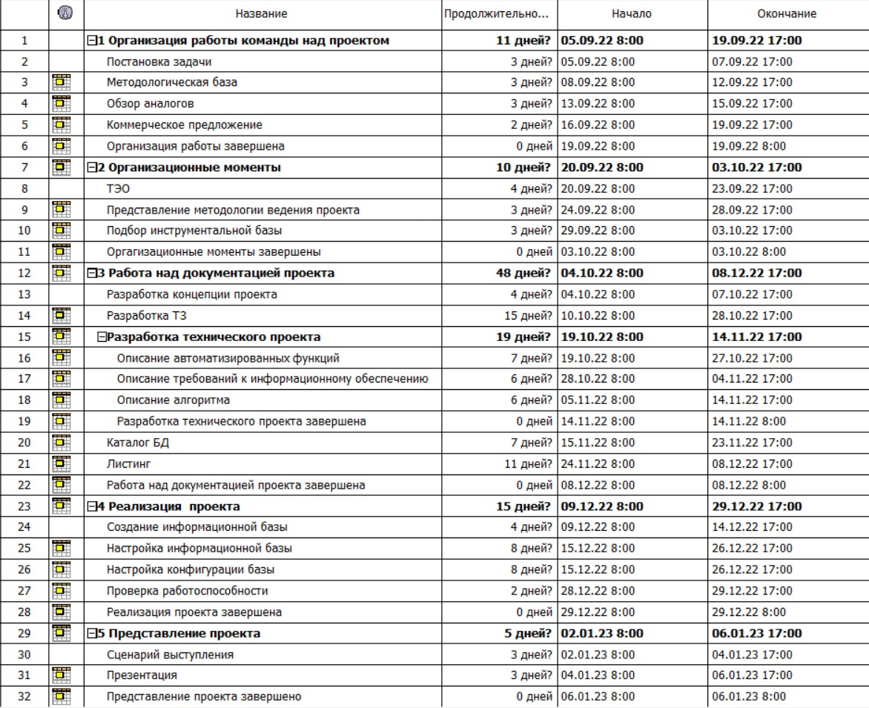

Рисунок 6 – План график

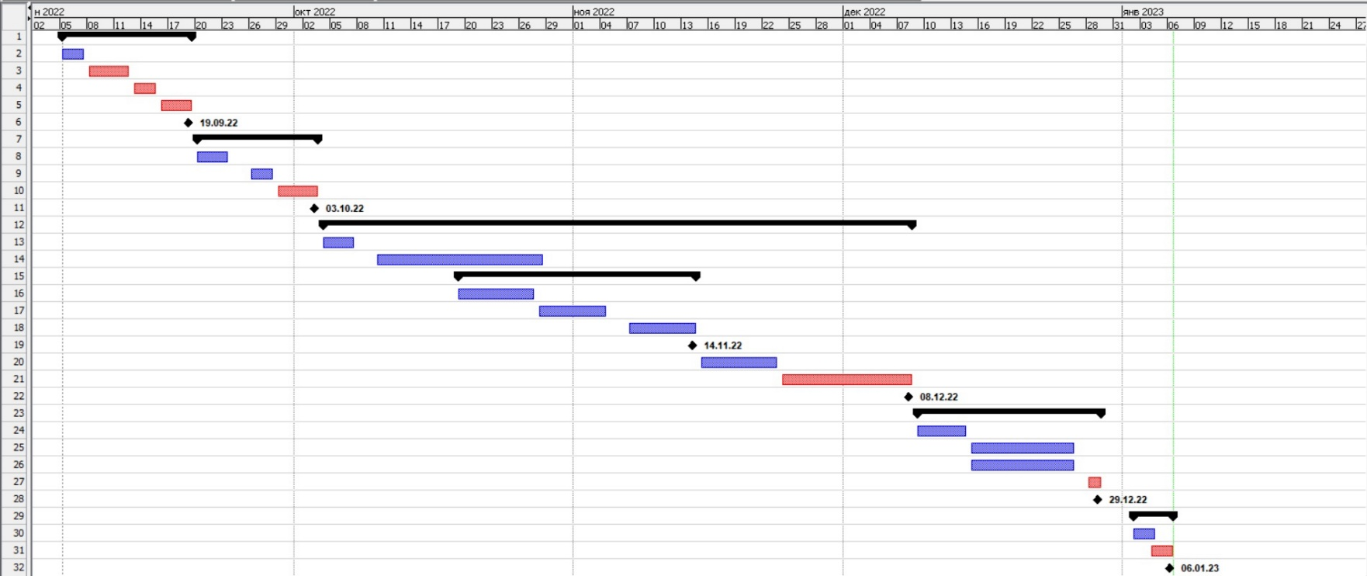

Рисунок 7 – Диаграмма Ганта

# Инструментальные средства в разработки проектов

В ходе разработки проекта для студии «Art Time» необходимо разработать автоматизированную систему. Для реализации данной работы будет использоваться программный продукт «1С Предприятие 8.3». Данный программный продукт позволит упорядочить и автоматизировать систему документооборота, которая ранее производилась в бумажном виде. В ходе разработки АС будет создаваться информационная база, содержащая списки сотрудников, клиентов, список услуг, а также документы: расписание занятий, договоры.

Для разработки проекта необходимо будет создать мобильное и веб-приложения. Для реализации данной работы были ранее изучены языки программирования: PHP, HTML, CSS. С помощью этих языков программирования можно создать интерфейс приложений, функциональность, а также реализовать все необходимые составляющие для проекта.

# Концепция проекта

Проект будет представлять собой мобильное приложение, позволяющее клиентам самостоятельно записываться на занятие, ознакомиться с расписанием и услугами компании. В отличие от действующих сейчас механизмов подачи заявки, которые выполняются непосредственно в студии.

Для того, чтобы заменить бумажные версии документов на электронные и повысить эффективность работы студии.

# Технический проект

## Описание автоматизированных функций

### Бизнес-логика

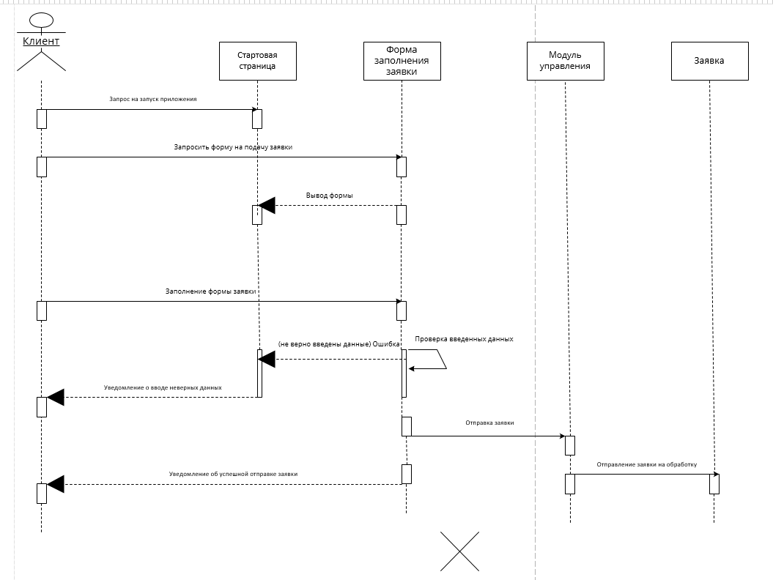

Рисунок 8 – Диаграмма последовательностей действий UML процесса «Отправки заявки»

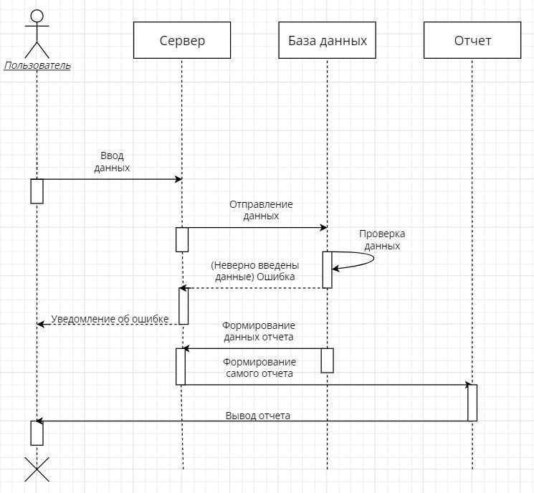

Рисунок 9 – Диаграмма последовательностей действий UML процесса «Формирование отчета»

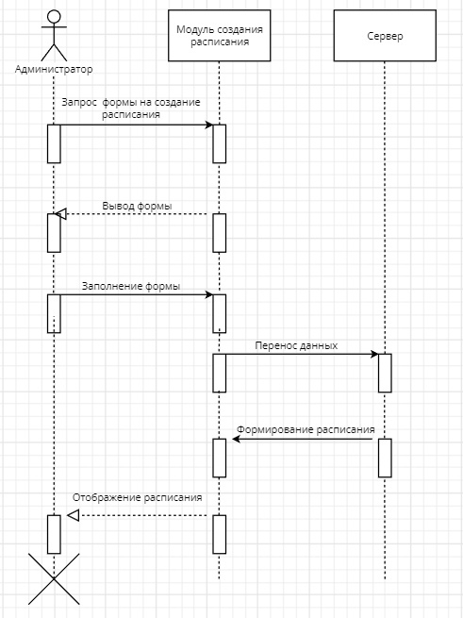

Рисунок 10 – Диаграмма последовательностей действий UML процесса «Создание расписания»

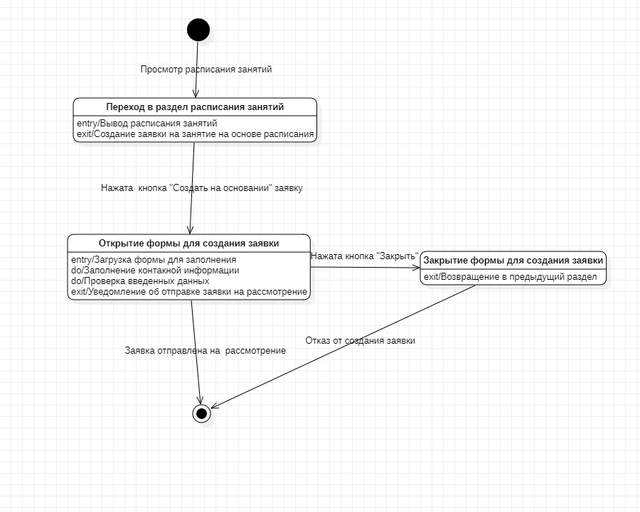

Рисунок 11 –Диаграмма переходов состояний процесса «Отправки заявки»

## Описание требований к информационному обеспечению

### Модель классов

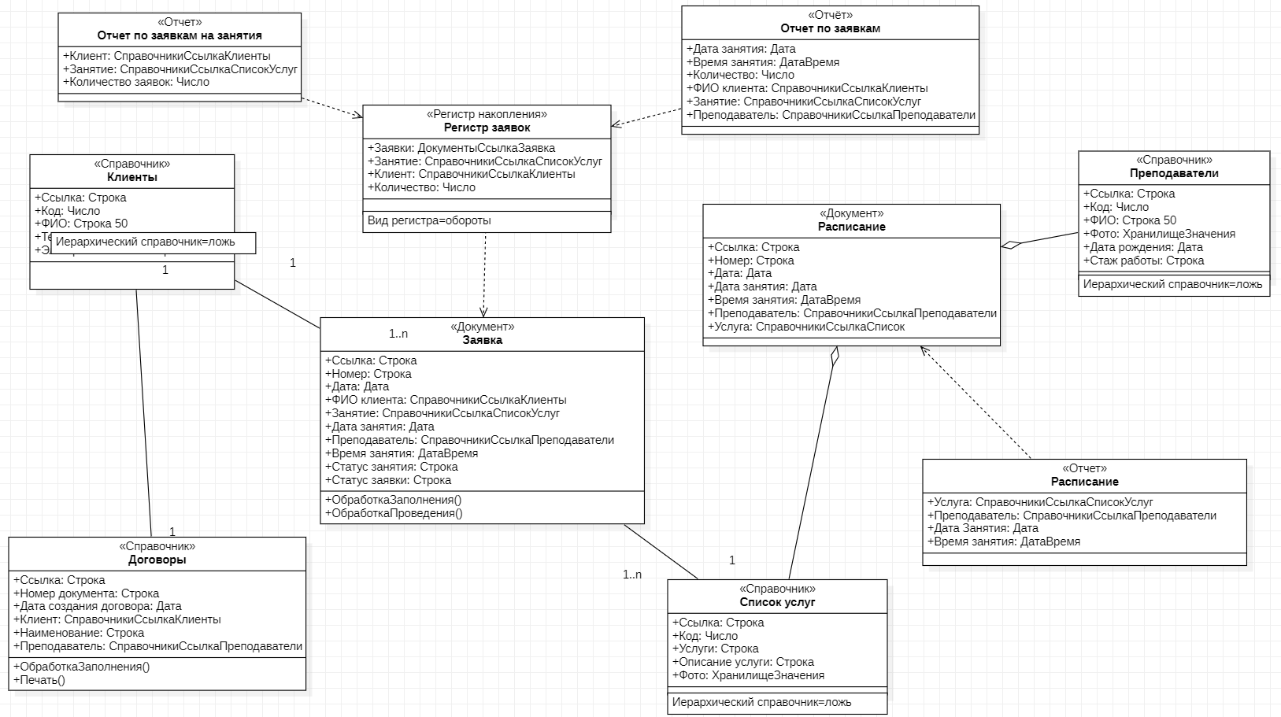

Рисунок 12 – Модель классов

### Каталог БД

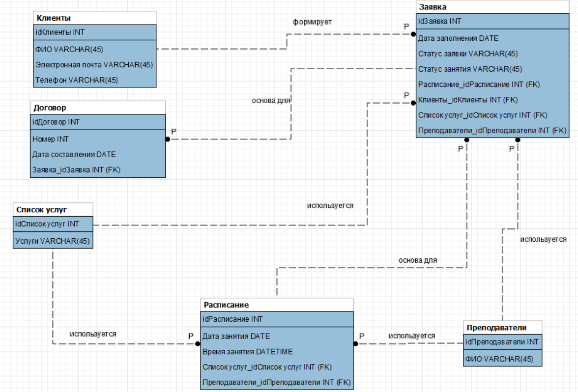

Рисунок 13 – Модель IDEF1X

**Клиенты**

Справочник предназначен для хранения информации о клиенте, а именно его имени, телефоне и электронной почте. Атрибуты таблицы «Клиенты» представлены в таблице 1.

Таблица 1 – Описание атрибутов таблицы «Клиенты»

|  |  |  |  |  |  |
| --- | --- | --- | --- | --- | --- |
| № п/п | Наименование | Имя поля | Тип данных | Ключ | Ограничение |
| 1. | ID_Клиент | ID | INT | PK | NN |
| 2. | ФИО | ФИО | VARCHAR (45) |  |  |
| 3. | Электронная почта | Электронная почта | VARCHAR (45) |  |  |
| 4. | Телефон | Телефон | VARCHAR (45) |  |  |

**Список услуг**

Справочник предназначен для хранения данных об услугах, а именно наименование услуги. Атрибуты таблицы «Список услуг» описаны в таблице 2.

Таблица 2 – Описание атрибутов таблицы «Список услуг»

|  |  |  |  |  |  |
| --- | --- | --- | --- | --- | --- |
| № п/п | Наименование | Имя поля | Тип данных | Ключ | Ограничение |
| 1. | ID_ Список услуг | ID | INT | PK | NN |
| 2. | Услуги | Услуги | VARCHAR (45) |  |  |

**Преподаватели**

Справочник предназначен для хранения данных о преподавателях, а именно ФИО преподавателей. Атрибуты таблицы «Преподаватели» описаны в таблице 3.

Таблица 3 – Описание атрибутов таблицы «Преподаватели»

|  |  |  |  |  |  |
| --- | --- | --- | --- | --- | --- |
| № п/п | Наименование | Имя поля | Тип данных | Ключ | Ограничение |
| 1. | ID_ Преподаватели | ID | INT | PK | NN |
| 2. | ФИО | ФИО | VARCHAR (45) |  |  |

**Договор**

Объект предназначен для хранения договоров об оказании услуги. Атрибуты таблицы «Договор» описаны в таблице 4.

Таблица 4 – Описание атрибутов таблицы «Договор»

|  |  |  |  |  |  |
| --- | --- | --- | --- | --- | --- |
| № п/п | Наименование | Имя поля | Тип данных | Ключ | Ограничение |
| 1. | ID_ Договор | ID | INT | PK | NN |
| 2. | Номер | Номер | INT |  |  |
| 3. | Дата составления | Дата составления | DATE |  |  |
| 4. | Заявка_IDЗаявка | ID | INT | FK | NN |

**Заявка**

Объект предназначен для хранения информации о заявке клиента. Атрибуты таблицы «Заявка» описаны в таблице 5.

Таблица 5 – Описание атрибутов таблицы «Заявка»

|  |  |  |  |  |  |
| --- | --- | --- | --- | --- | --- |
| № п/п | Наименование | Имя поля | Тип данных | Ключ | Ограничение |
| 1. | ID_ Заявка | ID | INT | PK | NN |
| 2. | Дата заполнения | Дата заполнения | DATE |  |  |
| 3. | Статус заявки | Статус заявки | VARCHAR (45) |  |  |
| 4. | Статус занятия | Статус занятия | VARCHAR (45) |  |  |
| 5. | Расписание_IDРасписание | ID | INT | FK | NN |
| 6. | Клиенты_IDКлиенты | ID | INT | FK | NN |
| 7. | Список услуг_IDСписок услуг | ID | INT | FK | NN |
| 8. | Преподаватели_IDПреподаватели | ID | INT | FK | NN |

**Расписание**

Объект предназначен для хранения информации о расписании занятий. Атрибуты таблицы «Расписание» описаны в таблице 6.

Таблица 6 – Описание атрибутов таблицы «Расписание»

|  |  |  |  |  |  |
| --- | --- | --- | --- | --- | --- |
| № п/п | Наименование | Имя поля | Тип данных | Ключ | Ограничение |
| 1. | ID_ Расписание | ID | INT | PK | NN |
| 2. | Дата занятия | Дата занятия | DATE |  |  |
| 3. | Время занятия | Время занятия | DATETIME |  |  |
| 4. | Преподаватели_IDПреподаватели | ID | INT | FK | NN |
| 5. | Список услуг_IDСписок услуг | ID | INT | FK | NN |